МИНИСТЕРСТВО НАУКИ И ВЫСШЕГО ОБРАЗОВАНИЯ РФ
[[ПОЛНОЕ НАИМЕНОВАНИЕ ОБРАЗОВАТЕЛЬНОЙ ОРГАНИЗАЦИИ]]
[[Институт / факультет]] · [[Кафедра]]

КУРСОВАЯ РАБОТА
по дисциплине «Архитектура клиент-серверных приложений»

Тема
Создание архитектуры системы управления бронированием учебных аудиторий и лабораторий

Выполнил(а): студент(ка) [[курс]], группы [[номер группы]]
[[Фамилия Имя Отчество]]
Руководитель: [[должность, Фамилия Имя Отчество]]

[[Город]] — 2026

Заявление на выполнение курсовой работы
Прошу утвердить тему курсовой работы по дисциплине «Архитектура клиент-серверных приложений»: «Создание архитектуры системы управления бронированием учебных аудиторий и лабораторий».
Обучающийся(аяся): [[Фамилия Имя Отчество]], группа [[номер группы]].
Подпись обучающегося(ейся): ____________________ Дата: «___» __________ 2026 г.
Согласовано: руководитель ____________________ [[Фамилия И. О.]]
Подпись руководителя: ____________________ Дата: «___» __________ 2026 г.

Задание на курсовую работу
Тема: «Создание архитектуры системы управления бронированием учебных аудиторий и лабораторий».
Цель работы: спроектировать, реализовать и проверить веб-систему, обеспечивающую поиск учебных помещений, контроль занятости и безопасное управление бронированиями в микросервисной архитектуре.
Исходные данные: правила бронирования учебного кампуса, роли студента, преподавателя и администратора; сущности помещения, пользователя, бронирования и уведомления; предоставленный эскиз модели данных; требования к веб-интерфейсу.
Основные задачи: исследовать предметную область; сформировать функциональные и качественные требования; сравнить архитектурные подходы; обосновать микросервисы, Gateway, REST/GraphQL и СУБД; спроектировать взаимодействие и данные; реализовать прототип; проверить корректность, безопасность, доступность и отказоустойчивость.
Состав пояснительной записки: введение; предметная область и требования; сравнение архитектур; архитектурное и детальное проектирование; реализация; результаты проверок; заключение; источники и приложения.
Срок сдачи: «___» __________ 2026 г. Руководитель: [[Фамилия Имя Отчество]].
Задание принял(а): ____________________ [[Фамилия И. О.]] Дата: «___» __________ 2026 г.

Аннотация
Курсовая работа посвящена проектированию и реализации системы управления бронированием учебных аудиторий и лабораторий. Целью работы являлось создание веб-прототипа, который объединяет поиск помещений, отображение занятости, планирование и сопровождение бронирований, а также уведомления об изменениях. Разработанная система реализована как набор микросервисов с единым API Gateway и веб-клиентом.
В записке рассмотрены требования к системе и ограничения учебного проекта; сопоставлены монолитная, модульная и микросервисная архитектуры; обоснованы разделение сервисов по предметным областям, независимое владение данными, транзакционный outbox, REST/GraphQL и PostgreSQL. Приведены компонентная схема, модель данных и сценарий создания бронирования. Реализованы роли пользователей, каталог и расписание помещений, серверное избранное для отслеживания аудиторий, уведомления, история бронирований и административная обработка конфликтующих записей.
Корректность оценена модульными, интеграционными, API, конкурентными, отказоустойчивыми и браузерными проверками на локальном стенде. В конкурентном сценарии из 20 параллельных запросов к двум экземплярам сервиса для пересекающейся аудитории успешным был ровно один запрос. В локальном прогоне 100 запросов истории при параллелизме 10 завершились без ошибок; зафиксированное p95 составило 130 мс. Эти значения характеризуют только указанный тестовый стенд и не являются сертификацией производительности для промышленной нагрузки. Контейнерное и кластерное развертывание в данной среде фактически не запускалось.
Пояснительная записка содержит 6 главных разделов, 5 таблиц, 3 рисунка в основной части и 3 приложения; список использованных источников содержит 10 позиций. В приложениях включены снимки интерфейса, исходный эскиз модели данных и инструкция запуска. Количество страниц уточняется после окончательной печати/рендеринга документа.
Ключевые слова: микросервисная архитектура, бронирование помещений, API Gateway, PostgreSQL, React, Spring Boot, транзакционный outbox, уведомления.

Содержание
Перечень сокращений
Введение
1 Предметная область и требования
1.1 Предметная область
1.2 Функциональные требования
1.3 Нефункциональные требования и ограничения
1.4 План выполнения
2 Сравнение архитектурных решений
2.1 Рассмотренные варианты
2.2 Выбор архитектуры
2.3 Паттерны и границы сервисов
2.4 Обоснование технологий
3 Архитектура и проектирование
3.1 Компоненты и потоки запросов
3.2 Контракты API
3.3 Модель данных
3.4 Безопасность и надёжность
3.5 Развертывание и CI/CD
4 Реализация и результат
4.1 Клиентское приложение
4.2 Серверные сервисы
4.3 Сопровождение бронирований
5 Проверки и оценка результатов
5.1 Методика проверки
5.2 Результаты
5.3 Ограничения оценки
6 Экономическая и практическая оценка
Заключение
Список использованных источников
Приложение А — Снимки веб-приложения
Приложение Б — Исходный эскиз базы данных
Приложение В — Запуск локальной версии

Перечень сокращений
Сокращение | Расшифровка
API | Интерфейс взаимодействия программных компонентов
БД | База данных
БД-сервис | База данных, принадлежащая одному микросервису
CI/CD | Непрерывная интеграция и доставка/развертывание
ER | Модель сущностей и связей
HTTP | Протокол передачи гипертекста
JWT | Токен доступа в формате JSON Web Token
MVP | Минимально жизнеспособный продукт
REST | Архитектурный стиль API на основе HTTP-ресурсов
UI/UX | Пользовательский интерфейс и опыт взаимодействия

Введение
Расписание учебных помещений должно учитывать смену занятий, оснащение лабораторий, вместимость, роли организаторов и пересечение временных интервалов. При разрозненном ведении расписания обучающемуся трудно найти свободную аудиторию, организатору — подтвердить бронь без конфликта, а администрации — сохранить целостность истории при изменениях. Поэтому необходима общая система с актуальным каталогом и понятной моделью доступа.
Актуальность работы связана с цифровизацией учебного процесса и необходимостью согласованно учитывать использование аудиторий несколькими участниками. Система должна обеспечивать не только запись временного интервала, но также предотвращение конкурентных конфликтов, отслеживание интересующего помещения, информирование о событии и сохранение исходных сведений при исправлении ошибок.
Цель курсовой работы — спроектировать и реализовать прототип системы бронирования аудиторий и лабораторий, демонстрирующий выбранную микросервисную архитектуру, интерфейс пользовательских и административных сценариев и проверяемые механизмы целостности.
Для достижения цели поставлены задачи: описать предметную область и участников; сформировать функциональные и нефункциональные требования; сравнить архитектурные альтернативы; определить контексты микросервисов, контракты и модель данных; обосновать технологический стек; разработать пользовательский интерфейс; реализовать бронирование, подписки и уведомления; проверить сценарии конфликтов и отказов; оценить границы полученных результатов.
Объект исследования — процессы использования учебных помещений. Предмет исследования — архитектурные, программные и организационные решения для веб-системы бронирования, в частности разделение предметных областей между сервисами, защита HTTP-интерфейсов и согласование операций, затрагивающих несколько сервисов.
Методы: анализ сценариев и ограничений предметной области; декомпозиция по зонам ответственности; сравнительная оценка архитектурных решений; моделирование компонентов и данных; тестирование на уровне модулей, API, браузера и конкурентного доступа; локальный нагрузочный прогон. Экспериментальные результаты относятся только к искусственным данным локального тестового стенда.
Работа включает шесть разделов основной части. Сначала определяются требования и ограничения; затем сопоставляются архитектуры и стек; далее описывается проектирование компонентов, API и данных; после этого — реализация и проверка. Заключение фиксирует достигнутые результаты и дальнейшие шаги. Источники оформлены по порядку первого упоминания; приложения содержат экранные снимки, предоставленный набросок БД и порядок локального запуска.

1 Предметная область и требования

1.1 Предметная область
Система обслуживает каталог аудиторий и лабораторий кампуса и календарь их использования. Помещение имеет номер, наименование, тип, вместимость, описание и признак доступности. Пользователь действует в одной из ролей: студент просматривает занятость, подписывается на изменения и получает уведомления; преподаватель создаёт и отменяет собственные бронирования; администратор управляет каталогом и пользователями, а также разрешает перенесённые конфликтующие записи.
Бронирование задаёт помещение, организатора, начало и окончание интервала, цель и статус. Интервалы рассматриваются как полуоткрытые [начало, конец): занятие, завершившееся ровно к началу следующего, не создаёт пересечения. В обычных активных статусах начало должно быть раньше окончания. Исторически ошибочные записи разрешено сохранить в специальном статусе NEEDS_REVIEW, чтобы не терять исходную информацию и не выдавать их за корректную активную бронь.

1.2 Функциональные требования
Код | Требование | Реализация
ФТ-1 | Вход и разграничение действий по роли | JWT, серверная проверка роли; студент, преподаватель, администратор
ФТ-2 | Поиск и фильтрация помещений | Каталог по строке, типу, доступности и вместимости
ФТ-3 | Просмотр загрузки | Суточная временная шкала и список занятий помещения
ФТ-4 | Создание и отмена записи | Проверка пользователя, помещения, интервала и права действия
ФТ-5 | Отслеживание аудитории | Серверная подписка/избранное с синхронизацией между устройствами
ФТ-6 | Информирование об изменениях | Внутренние уведомления, счётчик непрочитанных, переход к связанному бронированию
ФТ-7 | Сохранение истории | Постраничная выдача; архивирование пользователя/помещения вместо удаления
ФТ-8 | Разбор старых ошибок расписания | Администратор переносит или отменяет NEEDS_REVIEW с сохранением исходной записи
Связанный сценарий отслеживания реализован через избранные аудитории: подписка хранится на сервере в Notification Service и загружается после повторного входа, в том числе с другого устройства. При событии по бронированию сервис получает уведомление внутри приложения. Пользователь открывает его и переходит к бронированиям соответствующей аудитории. Внешняя почта и push-каналы не реализованы и в требованиях как готовый результат не заявляются.

1.3 Нефункциональные требования и ограничения
Аспект | Требование / граница
Безопасность | Прикладные API требуют авторизацию; внутренние маршруты — X-Service-Token; пользовательские ответы не содержат пароль
Целостность | Пересекающиеся активные интервалы одной комнаты запрещены, в том числе между репликами сервиса
Отказоустойчивость | Запись брони не зависит от немедленной доступности доставки уведомления; событие повторяется
Масштабирование | Независимое масштабирование сервисов допустимо; локальные замеры не подтверждают производительность промышленного кластера
Удобство | Адаптивная компоновка, поиск с клавиатуры Ctrl/Cmd+K, навигация по разделам, соблюдение prefers-reduced-motion
Ограничение состава | Учебная команда и прототип; без оператора эксплуатации, промышленного мониторинга и внешней службы оповещения
Ограничение инфраструктуры | Docker/Kubernetes-манифесты подготовлены, но Docker Engine и кластер не запускались в текущей среде
Ограничение измерений | 100 запросов истории на локальном стенде; результат нельзя переносить на другую конфигурацию и нагрузку
Основные риски — конкурентное бронирование, сбой межсервисного вызова, устаревшие данные, потеря истории при удалении, права на пользовательские сведения, изменение интерфейса без проверки мобильных экранов. Принятые меры включают ограничение PostgreSQL, транзакционный outbox, архивирование, минимальные DTO, ролевую авторизацию, пагинацию и браузерные проверки. Временные и ресурсные ограничения курсовой не позволяют оценить отказ целого региона, резервное восстановление промышленной БД и пиковую эксплуатационную нагрузку.

1.4 План выполнения
Этап | Содержание | Результат
1 | Исследование предметной области и аудит исходного проекта | Сценарии, роли, исходные ограничения
2 | Выбор архитектуры и технологического стека | Границы сервисов, API Gateway, БД-сервисы
3 | Проектирование API и целостности | Контракты, модели, ограничения интервалов
4 | Реализация интерфейса и сервисов | MVP поиска, расписания, броней, избранного
5 | Защита и обработка отказов | JWT, роли, outbox, проверка legacy-записей
6 | Проверка и оформление | Тесты, снимки интерфейса, записка

2 Сравнение архитектурных решений

2.1 Рассмотренные варианты
Для сравнения рассматривались монолитное приложение, модульный монолит с явными внутренними контекстами и микросервисная система. Монолит упрощает разработку первой версии и согласованные транзакции, но связывает выпуск и масштабирование всех функций. Модульный монолит сохраняет один процесс развёртывания, одновременно дисциплинируя границы кода; для одной небольшой команды это часто наиболее экономный вариант. Микросервисы дают независимое развертывание и владение данными, однако добавляют сетевые отказы, эксплуатационные компоненты и распределённую согласованность. Сравнение опирается на общепринятые свойства распределённой архитектуры и REST [1; 2].
Таблица 2.1 — Сравнение архитектурных вариантов
Критерий | Монолит | Модульный монолит | Микросервисы
Масштабирование | Весь узел приложения | Весь узел | Независимо по сервисам
Производительность | Простой локальный вызов; единый профиль ресурсов | Локальные вызовы с модульной изоляцией | Сеть и сериализация добавляют задержку
Сопровождение | Просто в начале; риск сильной связанности | Умеренно, если границы модулей контролируются | Отдельные сборка, мониторинг и отказ каждого сервиса
Совместимость технологий | Один стек | Один стек, модульные API | У разных сервисов возможен свой стек
Целостность данных | Общая транзакция проще | Общая транзакция проще | Нужны явные границы транзакций и идемпотентность
Пригодность для данной работы | Подходит MVP, но не демонстрирует сервисное владение | Рациональный вариант для небольшой команды | Позволяет показать требуемую микросервисную архитектуру и межсервисное взаимодействие

2.2 Выбор архитектуры
Выбран вариант микросервисной архитектуры, поскольку цель работы прямо связана с проектированием этой архитектуры и демонстрацией разделения системы на самостоятельно запускаемые клиент, Gateway и четыре прикладных сервиса. Это решение уместно как учебный прототип для проверки границ данных, авторизации сервисных вызовов, обработки отказа уведомлений и конкурентной записи. Оно не означает, что микросервисы автоматически оптимальны для любой организации: для небольшой команды с одной функцией модульный монолит обычно дешевле сопровождать.
Границы проведены по владельцам данных и сценариям: User Service отвечает за учётные записи; Room Service — каталог помещений; Booking Service — записи и их конфликтность; Notification Service — доставку внутри приложения и подписки; API Gateway — единую точку входа и агрегацию. Каждая служба владеет отдельной базой и ролью PostgreSQL. Это снижает возможность случайного изменения чужих таблиц, но требует обмена идентификаторами и согласования через API [2].

2.3 Паттерны и границы сервисов
API Gateway принимает внешний REST-трафик, а также GraphQL-запросы, применяет общую маршрутизацию и предоставляет клиенту единую точку доступа. Внутри сервисов используются контроллеры, сервисный слой и репозитории доступа к данным. Такое разбиение совместимо с MVC на уровне веб-слоя и Repository на уровне хранения.
Для межсервисного домена применён подход bounded contexts: бронирование ссылается на пользователя и помещение по идентификатору, но не содержит межбазовых внешних ключей. События изменений не публикуются в чужую БД: запись в booking_outbox производится в одной транзакции с бронью, а фоновая доставка повторяет запрос. Notification Service фиксирует полученный event_id, что обеспечивает идемпотентность повторной доставки. Это вариант transactional outbox, а не распределённая транзакция [3].
Для блокировки параллельных конфликтов используется оптимистическое поле version, прикладная транзакционная защита и ограничение PostgreSQL EXCLUDE на временные интервалы. Валидация выполняется на границе запроса и повторно в доменной операции. GraphQL не отменяет ролевую проверку REST-подобных операций; пределы глубины и сложности запросов защищают Gateway от чрезмерно дорогих обходов.

2.4 Обоснование технологий
Уровень | Выбранное средство | Причина выбора
Веб-клиент | React, Vite, React Router, Axios | Компонентный адаптивный интерфейс, локальная production-сборка
Сервер | Java 17, Spring Boot, Spring Cloud Gateway | Зрелая серверная платформа и раздельные исполняемые приложения
Внешний контракт | REST и ограниченный GraphQL на Gateway | Ресурсные операции и выборочная агрегация данных клиентом
Хранилище | PostgreSQL 17, по БД и роли на сервис | Транзакции, ограничение пересечения временных диапазонов, SQL-миграции
Версионирование схемы | Flyway | Повторяемые миграции; Hibernate работает в режиме проверки
Контейнеризация | Dockerfile, Compose, Kubernetes-манифесты | Повторяемое описание образов и локальной/кластерной схемы; кластер не запускался
CI/CD | Jenkins-конфигурация проекта | Формализованный pipeline сборки; фактическая публикация в Jenkins не подтверждена
Технологический выбор оценивается относительно масштаба учебной системы. Отдельные PostgreSQL-базы и ограничение перекрытия опираются на транзакционную поддержку, GiST и exclusion constraints [4]. В конфигурации контейнеров следует хранить секреты во внешних переменных/секретах, а при публикации использовать HTTPS и выбранную платформу размещения. Текущая проверка контейнерных образов не выполнена из-за отсутствия доступного Docker Engine.

3 Архитектура и проектирование

3.1 Компоненты и потоки запросов
Клиент обращается к одному адресу Gateway. Gateway выполняет REST-маршрутизацию к владельцу ресурса; GraphQL-resolver при необходимости агрегирует данные. Межсервисные вызовы закрыты секретным заголовком и не открыты как публичные маршруты. На рисунке 3.1 показаны процессы и независимые хранилища. Сплошные связи обозначают доступ клиента через Gateway и сервисов к своим БД; логика outbox дополнительно показана в разделе 3.4.
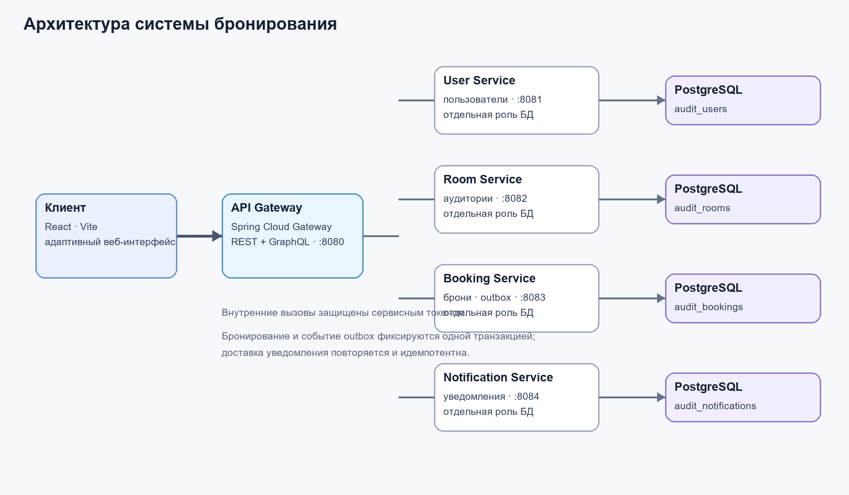
Рисунок 3.1 — Компоненты и логическое размещение данных
Сценарий бронирования начинается с авторизованного HTTP-запроса. Gateway передаёт его Booking Service. Сервис проверяет пользователя и помещение через закрытые внутренние интерфейсы, проверяет допустимость временного интервала, фиксирует запись и событие outbox одной транзакцией. Ответ о создании бронирования возвращается пользователю независимо от того, успело ли внешнее уведомление доставиться. Фоновый процесс повторяет передачу события, а сервис уведомлений отбрасывает дубли по event_id.

3.2 Контракты API
Веб-клиент отправляет REST-запросы к `/api/...` и GraphQL POST к `/graphql`. Gateway — единственная внешняя точка входа; прямые прикладные сервисы предназначены для частной сети. Авторизационный токен передаётся приложением через стандартный HTTP-заголовок Authorization: Bearer. Отказ в доступе, некорректный интервал и конфликт ресурса сообщаются ответами API с соответствующим классом HTTP-ошибки; клиент показывает локализованную ошибку и не отображает неизвестный статус как свободную аудиторию.
Таблица 3.1 — Основные контракты пользовательского сценария
Операция | Назначение | Проверка / результат
GET /api/rooms | Каталог помещений и фильтры | Права просмотра; страница/фильтр каталога
GET /api/bookings | Расписание и история | Ролевой и пользовательский фильтр, серверная пагинация
POST /api/bookings | Создание занятия | Пользователь, помещение, границы интервала, отсутствие пересечения
POST /api/bookings/{id}/cancel | Отмена | Владелец или администратор; статус обновляется
GET /api/notifications | Лента уведомлений | Записи текущего пользователя; постранично
POST /api/notifications/{id}/read | Прочтение | Проверка владельца записи, обновление счётчика
Подписка/отписка помещения | Слежение за изменениями | Состав пользователя не задаётся клиентом; сервер хранит отношение user_id/room_id
POST /graphql | Ограниченная агрегация | Те же роли и права; лимиты глубины/сложности
Внутренние контракты используют отдельный X-Service-Token. Gateway не предоставляет клиенту прямые пути к административным внутренним операциям. DTO пользователя исключает хеш пароля; чтение чужой записи сообщает занятость и не раскрывает цель занятия и идентификатор организатора. Такая редукция полезна для минимизации персональных данных в сценарии поиска свободного помещения.

3.3 Модель данных
Первичная диаграмма из приложенного изображения служила эскизом доменных сущностей User, Room и Booking. В исходном эскизе типы полей email/password и некоторые типы атрибутов показаны неверно, а отдельные фактические поля не отражены. Поэтому рисунок в основной части строится по миграциям Flyway проекта. В актуальной схеме email, password, room_number, имя и тип аудитории являются varchar; capacity — integer; ключи — bigint. Диаграмма показывает только основные таблицы и дополняется таблицами событий и подписок.
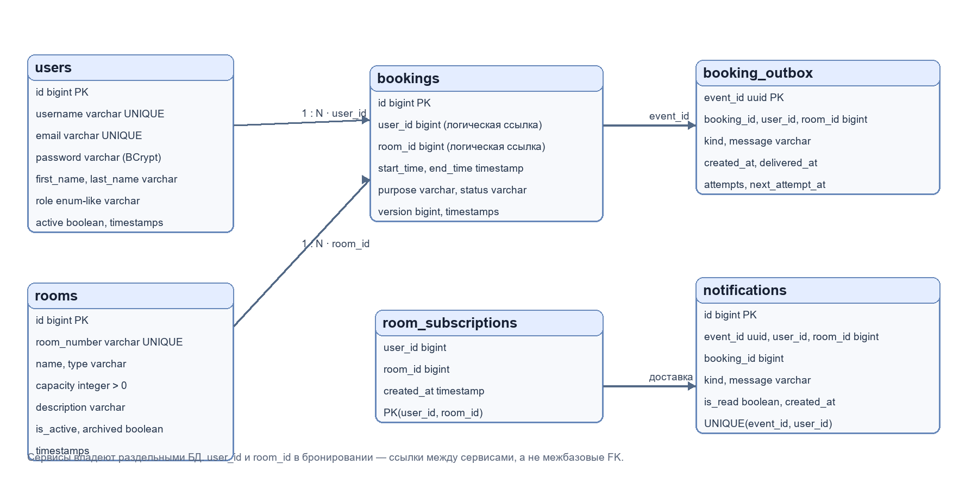
Рисунок 3.2 — Уточнённая логическая ER-модель по миграциям проекта
В реализации сервисы располагают каждую сущность в собственной базе. На диаграмме видны логические ссылки между идентификаторами и границы собственников, но физический FK между разными базами намеренно отсутствует. Таблица booking_outbox сохраняет намерение уведомить адресата; notifications использует ограничение уникальности (event_id, user_id); room_subscriptions с составным ключом предотвращает дублирующие подписки. В базе бронирований хранится журнал оригинальных данных для импорта устаревших записей.

3.4 Безопасность и надёжность
Пользователь сначала аутентифицируется, после чего Gateway и сервисы определяют разрешённые роли. JWT подписывается заданным секретом; внутренние вызовы требуют собственного токена. По умолчанию сервисы не должны считать отсутствие секрета доверенным доступом. При создании окружения генератор формирует случайные значения и не выводит их в командную строку; начальный администратор включается только для пустой базы. Пароли хранятся как BCrypt-хеши.
Конкурентность решается в последней инстанции на уровне СУБД: GiST exclusion constraint не допускает активные перекрывающиеся интервалы одной аудитории даже при одновременных запросах к двум экземплярам Booking Service. Некорректные legacy интервалы сохраняются в NEEDS_REVIEW и исключены из обычных активных пересечений до явного решения администратора. Отмена сохраняет событие и запись истории.
Потеря Notification Service не откатывает уже сохранённую бронь: событие ожидает повторной доставки в outbox. Повтор события безопасен благодаря event_id. Зависимость чтения защищённых данных от User Service при отказе приводит к закрытому ответу 503, а не к неавторизованному доступу. Механизм outbox и ограничения базы уменьшают риск частично выполненной операции, но не заменяют резервное копирование, наблюдаемость и тест восстановления в эксплуатационной среде.

3.5 Развертывание и CI/CD
Локальный целевой контур описан Docker Compose: веб-клиент, API Gateway, четыре службы и PostgreSQL с четырьмя базами/ролями. В репозитории имеются Dockerfile, Kubernetes-манифесты и Jenkins-материалы. Проверена статическая корректность конфигурации Compose, но Docker Engine, образа, поды Kubernetes и pipeline Jenkins фактически не запускались; в данной среде пять Java-приложений проверялись как отдельные процессы с PostgreSQL 17. Поэтому схема развертывания на рисунке 3.1 является логическим представлением целевой конфигурации, а не доказательством успешной публикации в облако.
Для CI/CD предполагаются этапы проверки клиентских тестов и production-сборки, Maven verify для каждого сервиса, сборка контейнеров, проверки секретов и запуск интеграционных тестов на изолированной БД. После успешной проверки публикуются неизменяемые образы, выполняются миграции Flyway и обновляются сервисы. Jenkins-конфигурация есть в материалах проекта; фактическая регистрация агента, защищённые credentials, выпуск образов и переход к новому окружению требуют отдельной инфраструктуры.
Размещение в Render подготовлено как последующая задача, но не выполнено: для создания Blueprint нужен подключённый Git-репозиторий и аккаунт Render, а публичная клиентская точка, несколько backend-контейнеров и отдельные БД создадут внешнюю инфраструктуру. Любой выбранный тариф необходимо проверить до запуска и подтвердить; работающий сервис не следует трактовать как локальную проверку. Render поддерживает описание сервисов и баз данных через файл Blueprint в корне репозитория [5].

4 Реализация и результат

4.1 Клиентское приложение
Клиент построен как SPA на React и разделяет интерфейс по маршрутам: обзор кампуса, аудитории, расписание, избранное, бронирования, уведомления и профиль. В верхней панели находятся контекст текущей страницы, быстрый поиск по аудиториям, переход к уведомлениям с количеством непрочитанных и аккаунту. Боковая навигация связывает функции в постоянной структуре. Диалог аудитории показывает тип, вместимость, текущий статус и занятия выбранной даты, откуда можно открыть форму бронирования.
Обзор содержит показатели количества помещений, занятости на текущий момент, числа занятий за день и временную шкалу кампуса. Быстрый фильтр позволяет ограничить список типом, вместимостью и состоянием. Состояния загрузки и недоступности API показаны явно, а неопределённое состояние не выдается за «свободно». Пользовательские подписки синхронизируются через API, история бронирований постраничная, уведомление ведёт к соответствующей комнате/записи.
Внешний вид переработан в светлую панель с боковым меню, округлёнными карточками, цветными акцентами, понятными метками статуса и адаптивной компоновкой. Снимки в приложении А получены из запущенного локального веб-приложения, а не являются мокапом. В интерфейсе применены переходы состояний и движения карточек, сохранена поддержка prefers-reduced-motion для пользователей, отключающих анимацию. Поиск доступен через Ctrl/Cmd+K; диалоги и меню имеют клавиатурные сценарии.

4.2 Серверные сервисы
User Service отвечает за регистрацию, вход, роли и профиль. Room Service предоставляет каталог, фильтры, подробности помещения и административное управление. Booking Service проверяет правила, хранит активные интервалы, историю, outbox и аудит старого импорта. Notification Service хранит сообщения для пользователя, отметку о прочтении, серверные подписки и дедупликацию обработанных событий. API Gateway объединяет маршруты и предоставляет разрешённые GraphQL-операции поверх сервисных API.
Миграции Flyway определяют схему базы. Hibernate настроен проверять соответствие схемы, а не незаметно изменять структуру при запуске. История возвращается страницами с ограничением размера запроса. Помещение и пользователь архивируются: удаление не ломает прошлые бронирования; архивный аккаунт не может использовать прежний токен для доступа.

4.3 Сопровождение бронирований
Подписка на комнату является явной пользовательской настройкой. После изменения расписания Notification Service получает событие, показывает его в ленте и обновляет счётчик. Изменение состояния прочтения синхронизировано с сервером. Если подписок нет, интерфейс объясняет пустое состояние и предлагает перейти в каталог. Этот поток расширяет отслеживание аудиторий без внедрения отдельной инфраструктуры push-уведомлений.
Для старых импортированных записей, пересекающих интервал или имеющих неправильные границы, автоматический выбор «победителя» опасен: он потерял бы запись одного из участников. Поэтому все конфликтующие случаи импортируются с сохранением исходного снимка и статусом NEEDS_REVIEW. Администратор переносит выбранную бронь на доступное время либо отменяет её; исходный интервал сохраняется в таблице аудита. Повторный импорт идентифицируется и не добавляет копии.

5 Проверки и оценка результатов

5.1 Методика проверки
Проверки проведены по слоям. Модульные проверки подтверждают логику бронирования и отсутствие поля пароля в сериализованном представлении. API-сценарии проверяют токены, роли, страницы выдачи, GraphQL, архивирование и приватность пользовательских данных. Интеграционные сценарии проверяют пересечения, outbox, доставку после восстановления Notification Service и импорт старых данных. Браузерные проверки наблюдают рабочие маршруты, уведомления, избранное и мобильный экран. Все интеграционные тесты запускаются только на отдельном стенде с искусственными данными, так как они меняют записи.

5.2 Результаты
Таблица 5.1 — Сводка выполненных проверок
Проверка | Результат | Интерпретация
Сборка серверных модулей | Собраны все 5 Java-приложений | Подтверждена компиляция модулей
Логика бронирования и DTO | 9 тестов бронирования; проверен JSON без пароля | Модульные проверки прошли
Клиент | 10 тестов; production build завершён | Логика клиента и выпускной bundle прошли
Защищённые API | 31 API-проверка | Проверены роли, приватность, архивы, страницы, GraphQL
Конкурентность и сбой уведомлений | 20 запросов к двум booking-репликам; ровно 1 принятая пересекающаяся бронь. Запись прошла при недоступном Notification Service | Конфликт локализован; outbox обеспечивает отложенную доставку
Повторная доставка | Сохранённое событие доставлено после восстановления; 3 повтора создали 1 уведомление | Идемпотентность подтверждена сценарием
Разделение ролей БД | Роль User Service не смогла открыть БД Room Service | Межсервисная изоляция проверена на стенде
Перенос legacy | 3 пользователя, 6 комнат, 14 броней; 2 конфликтные и 1 некорректная сохранены как NEEDS_REVIEW; повтор не дублирует данные | Сохранены исходники и неопределённость конфликта
Локальный smoke | 100 запросов, 10 параллельных, 0 ошибок, p95 130 мс | Узкий тестовый прогон, не прогноз мощности
Аудит известных зависимостей | npm audit: 0; OSV проверка 125 Maven-координат: 0 совпадений | На дату сканирования не найдены совпадения; это не гарантия отсутствия дефектов
Браузер и адаптивность | Вход, избранное после перезагрузки, отметка уведомления, переход к истории; 390 px без горизонтального переполнения, ошибок консоли не выявлено | Проверены основные маршруты и мобильная ширина
Контейнеры и Kubernetes | Compose конфигурация проходит; Docker Engine и Kubernetes-кластер недоступны | Сборка образов и развёртывание не подтверждены
Результаты зафиксированы в документации проекта и тестовых сценариях. Таблица 5.1 различает успешное прохождение проверенного сценария и отсутствие проверки платформы. В частности, чистый dependency scan относится к известным версиям и источнику базы уязвимостей на момент сканирования; это не формальная гарантия безопасности продукта.

5.3 Ограничения оценки
Нагрузочный прогон имеет небольшой объём и выполнен на локальной конфигурации, измеряющей конкретный маршрут истории. Он не проверяет максимальную пропускную способность, географическую задержку, работу при сетевых потерях, длительную деградацию, восстановление из резервной копии и масштабирование базы. Проверка двух реплик подтверждает отдельный сценарий недопущения пересечения, но не характеризует полную эксплуатацию многосервисного кластера.
Автоматические API-тесты запускаются на подготовленных процессах и изолированных базах. Текущий отчёт не подменяет заключение по «Антиплагиат», ручную экспертную проверку всех текстов, формальную сертификацию информационной безопасности или согласование эксплуатации с университетской инфраструктурой. До демонстрации и защиты требуется заполнить персональные поля и приложить отдельный официальный результат проверки заимствований.

6 Практическая оценка и направления развития
Практический результат — запускаемый исходный веб-прототип с API, четырьмя изолированными хранилищами и пользовательскими сценариями. Он показывает как организация может дать студентам единый каталог и статусы занятости, преподавателям — создавать занятия, а администрации — сохранять и разрешать legacy-конфликты. Серверные подписки уменьшают необходимость вручную проверять каждое расписание. Локальные тесты позволяют повторно проверить инвариант конфликтного времени и поведение при временном отказе уведомлений.
Для дальнейшей эксплуатации приоритетны: подключение реального провайдера корпоративной идентификации; проверка часов кампуса и календарных правил; журнал аудита действий администратора; мониторинг задержек и очереди outbox; регламент резервного копирования и пробное восстановление; проверка доступности с пользователями; HTTPS, политика хранения и оценка персональных данных; тестирование на нагрузке, согласованной с эксплуатационной командой. Затем возможно расширить систему картой корпусов, повторяющимися занятиями, экспортом в календарь, оборудованием и внешними каналами уведомлений.
Публикация в публичном облаке — отдельный этап, потому что она открывает интерфейс извне и создаёт платные/управляемые ресурсы. До её утверждения текущая версия остаётся локальным прототипом. Подготовленную конфигурацию развёртывания нельзя считать фактом работающей production-системы.

Заключение
В ходе курсовой работы спроектирована и реализована система управления бронированием учебных аудиторий и лабораторий. Цель достигнута: пользователь может найти помещение, оценить его занятость, открыть расписание, сохранить помещение для отслеживания, получить внутрисистемное уведомление и выполнить разрешённое его ролью действие с бронированием. Администратор может управлять каталогом, архивировать записи и разбирать сохранённые конфликтующие брони.
Выбранная микросервисная архитектура включает API Gateway, User Service, Room Service, Booking Service, Notification Service и React-клиент. Данные каждого сервиса изолированы отдельной базой и ролью PostgreSQL. Контракт REST и ограниченный Gateway GraphQL сосуществуют за единой точкой входа. Flyway воспроизводит схему; ORM сверяет её с кодом.
Главный технический результат — конкурентно защищённое правило занятости помещения: при параллельном создании пересекающихся бронирований для одной аудитории успешно сохраняется только одна запись. Отправка уведомления вынесена в outbox, поэтому временный отказ Notification Service не теряет факт бронирования; повторные события не создают дубликаты. Исторический конфликт не удаляется и не разрешается автоматически: система сохраняет исходную информацию и требует решения администратора.
Проведённые проверки включили сборку пяти сервисов, тесты клиента и серверной логики, 31 проверку API, конкурентный и отказоустойчивый сценарии, повторную доставку, перенос старых данных, браузерную проверку и локальный ограниченный smoke-тест. Проверки показывают работоспособность прототипа в указанном окружении, но не подтверждают готовность к публичной промышленной эксплуатации. Сборка контейнеров, Kubernetes-размещение и Render-публикация в данном окружении фактически не произведены.
Дальнейшее развитие следует начинать с эксплуатационной готовности и валидации сценариев в реальном кампусе: удостоверение личности, восстановление БД, мониторинг очереди уведомлений, аудит административных изменений и оценка производительности под реальным профилем. Текстовый отчёт требует заполнить имя, организацию, руководителя и срок сдачи, а также приложить официальный результат «Антиплагиат»; такие сведения не подменялись вымышленными значениями.

Список использованных источников
[1] Fielding R. T. Architectural Styles and the Design of Network-based Software Architectures: doctoral dissertation. University of California, Irvine, 2000. URL: https://www.ics.uci.edu/~fielding/pubs/dissertation/top.htm (дата обращения: 06.10.2026).
[2] Fowler M., Lewis J. Microservices. MartinFowler.com. URL: https://martinfowler.com/articles/microservices.html (дата обращения: 06.10.2026).
[3] Richardson C. Pattern: Transactional Outbox. microservices.io. URL: https://microservices.io/patterns/data/transactional-outbox.html (дата обращения: 06.10.2026).
[4] PostgreSQL Global Development Group. PostgreSQL 17 Documentation: Range Types; Constraints; Exclusion Constraints. URL: https://www.postgresql.org/docs/17/rangetypes.html (дата обращения: 06.10.2026).
[5] Render. Blueprint YAML Reference. URL: https://render.com/docs/blueprint-spec (дата обращения: 06.10.2026).
[6] Spring. Spring Boot Reference Documentation. URL: https://docs.spring.io/spring-boot/reference/ (дата обращения: 06.10.2026).
[7] Spring. Spring Cloud Gateway Reference Documentation. URL: https://docs.spring.io/spring-cloud-gateway/reference/ (дата обращения: 06.10.2026).
[8] React. React Documentation. URL: https://react.dev/learn (дата обращения: 06.10.2026).
[9] OWASP Foundation. Password Storage Cheat Sheet. URL: https://cheatsheetseries.owasp.org/cheatsheets/Password_Storage_Cheat_Sheet.html (дата обращения: 06.10.2026).
[10] Docker. Docker Compose Documentation. URL: https://docs.docker.com/compose/ (дата обращения: 06.10.2026).

Приложение А — Снимки веб-приложения
Снимки получены при браузерном просмотре локального прототипа и показывают фактические состояния рабочего интерфейса. Персональные данные пользователей тестовой среды искусственные.
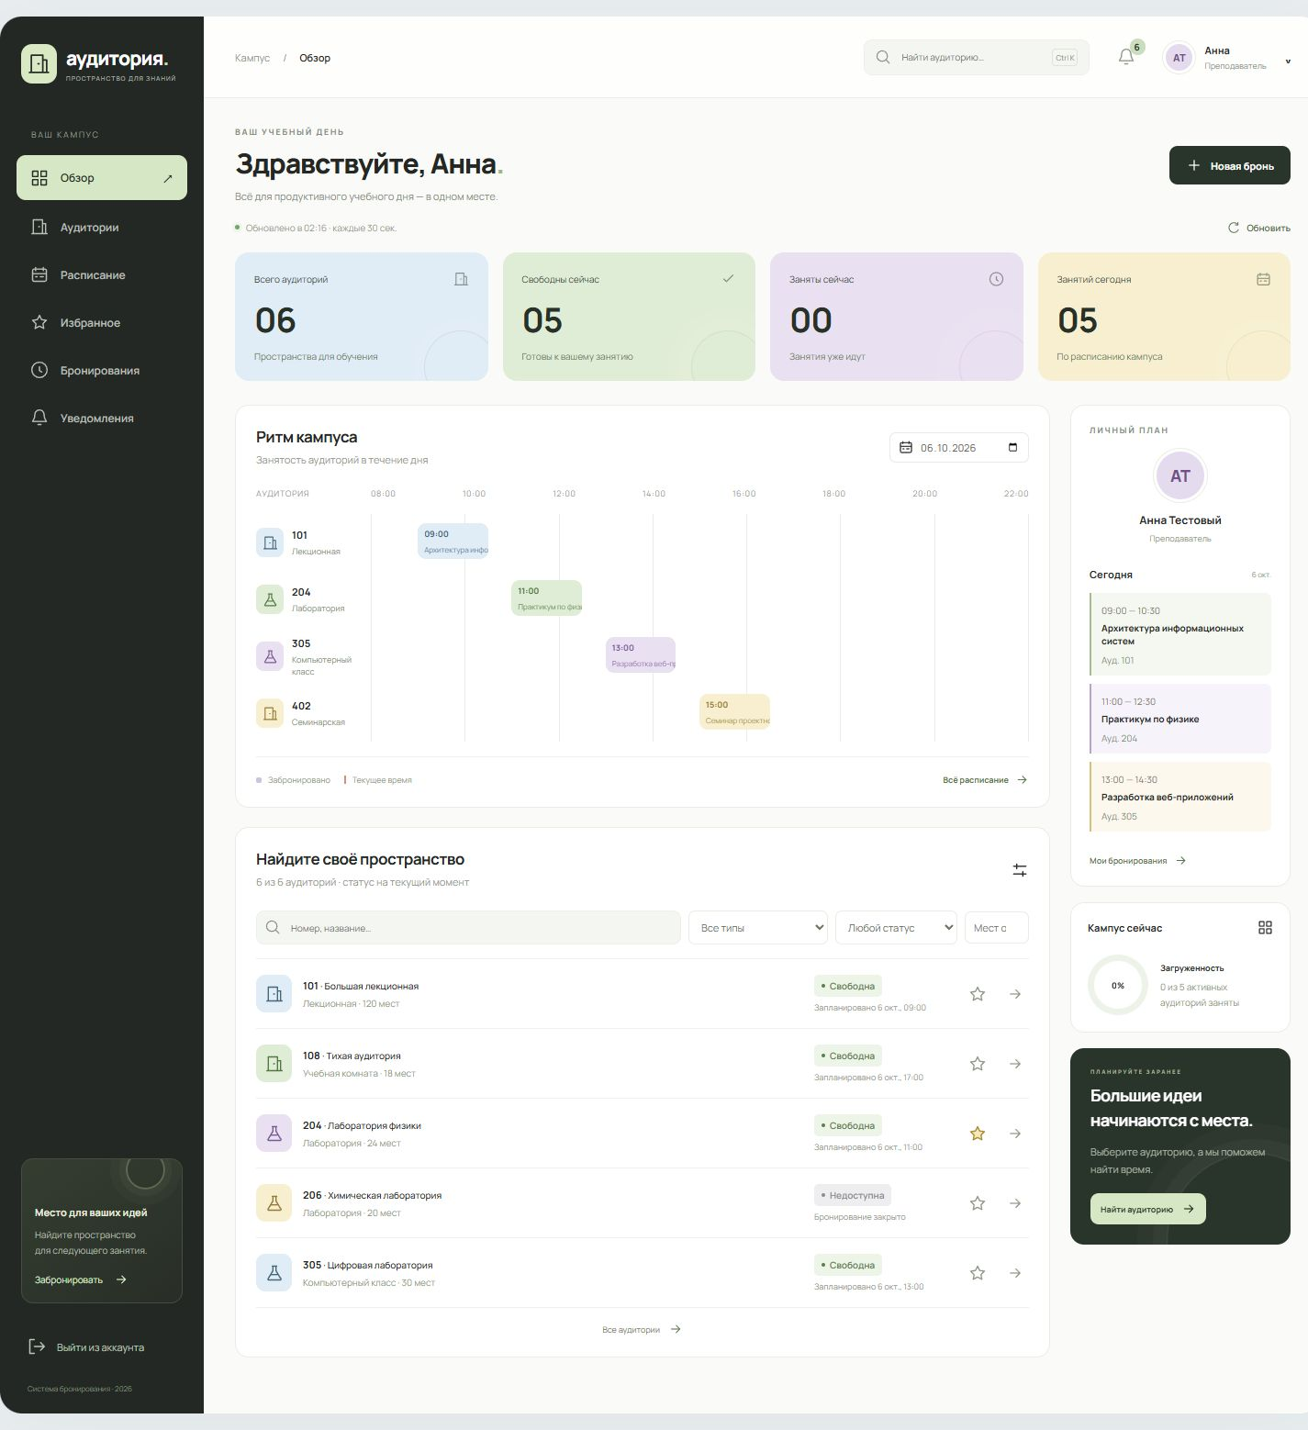
Рисунок А.1 — Обзор кампуса: показатели, расписание и занятость аудиторий
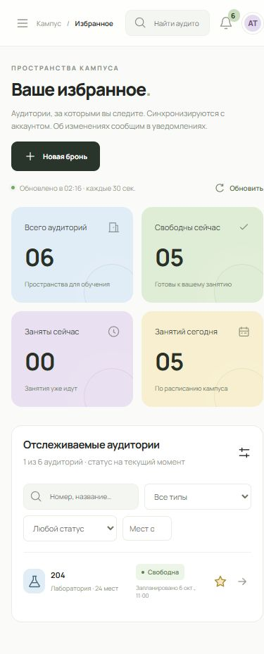
Рисунок А.2 — Адаптивный каталог при ширине экрана 390 пикселей


Рисунок А.3 — Экран авторизации после выравнивания панели

Приложение Б — Исходный эскиз базы данных
Изображение приведено в исходном виде как предоставленный пользователем материал. Оно отражает ранний эскиз трёх сущностей, а не актуальную миграцию. Например, в нём типы email и password показаны как числовые, хотя реализованная схема использует varchar; тип номера комнаты также строковый. Для проектирования и реализации использована актуальная схема по Flyway, приведённая на рисунке 3.2.
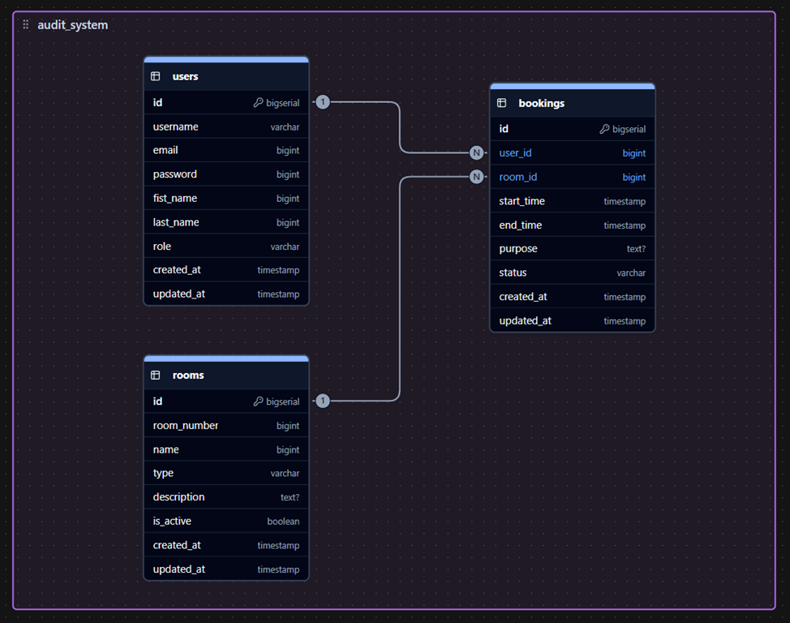
Рисунок Б.1 — Предоставленный исходный эскиз ER-модели

Приложение В — Запуск локальной версии
Для воспроизведения требуется Windows PowerShell 7, Docker Engine с Docker Compose, а для ручной разработки — Java 17, Maven, Node.js 22.12+ и PostgreSQL 17. В корне проекта предусмотрен генератор локальной конфигурации. Он формирует непубликуемые секреты и не перезаписывает существующий .env. После запуска откройте клиент по адресу http://localhost:3000.
Команды локального запуска:
./scripts/init-env.ps1
docker compose up --build -d
Для остановки контейнеров: docker compose down. Перед тестированием используйте выделенную локальную базу; интеграционные проверки создают бронирования и пользователей. Не подключайте исходную учебную базу к новой версии напрямую. Подробная процедура переноса и проверки расположена в docs/HARDENING.md.
Отчёт об «Антиплагиат»: официальный системный отчёт прилагается отдельно после фактической проверки. Процент оригинальности, дата, адрес системы и результат рецензирования оставлены незаполненными до получения документа.

